APSTIPRINĀTI
ar Vaiņodes novada pašvaldības domes
2016.gada 22. decembra sēdes lēmumu
(protokols Nr.23, 9.1.p.)

IZSOLES NOTEIKUMI
Vaiņodes novada pašvaldībai piekritīgās neapbūvētās zemes vienības „Priežkalnu zeme” 11,0 ha platībā, kadastra apzīmējums 6454 003 0168, nomas tiesību iegūšanai,

1. Noteikumi nosaka kārtību, kādā notiek Vaiņodes novada pašvaldībai daļas piekritīgās zemes vienības „Priežkalnu zeme” ar kadastra apzīmējumu 6454 003 0168, 11,0 ha platībā nomas tiesību (turpmāk – Objekts) iegūšana atklātā izsolē personai, kura par izsoles objektu piedāvā visaugstāko nomas maksu.
2. Izsole notiek ievērojot likuma „Par valsts un pašvaldības finanšu līdzekļu un mantas izšķērdēšanas novēršanu”1. pantu, 3. panta 2. punktu, likuma „Par pašvaldībām” 14. panta pirmās daļas 2. punktu, otrās daļas 3. punktu, 2007. gada 30. oktobra MK noteikumus Nr. 735 „Noteikumi par publiskas personas zemes nomu” un citus LR spēkā esošos normatīvos aktus.
3. Noteikumu mērķis ir nodrošināt zemes nomas tiesību izsoles dalībniekiem atklātu un vienādu iespēju zemes nomas tiesību iegūšanu uz Vaiņodes novada pašvaldībai piekritīgo zemes vienību, kā arī nodrošināt pretendentu izvēles procesa caurspīdīgumu, nodrošinot „iespējami augstāko cenu ” likuma „ Par valsts un pašvaldību finanšu līdzekļu un mantas izšķērdēšanas novēršanu” izpratnē.
4. Izsoli vada ar Vaiņodes novada domes priekšsēdētāja RĪKOJUMU izveidota Zemesgabalu nomas tiesību izsoles komisija (turpmāk tekstā – Komisija). Ar izsoles noteikumiem var iepazīties Vaiņodes novada pašvaldības mājas lapā www.vainode.lv un Vaiņodes novada pašvaldības domes ēkā Raiņa ielā 23A, Vaiņode, Vaiņodes pag., Vaiņodes nov.
5. Kontaktpersona jautājumos par izsoles Objektu – G. Briekmane, tel. 63484912.
6. Pieteikšanās uz zemes nomas tiesību izsoli ir no 27.12.2016.- 09.01.2017, iesniedzot pieteikumu Vaiņodes novada pašvaldībā, Raiņa ielā 23A, Vaiņodē. (2. pielikums)
6.1. Izsoles vieta un laiks – izsole notiks Vaiņodes novada pašvaldības domes telpās Vaiņodē, Raiņa ielā 23A, 10.01.2017. plkst.10:00,
7. Izsoles veids –mutiska, ar augšupeju soli.
8. Izsoles objekta – zemes vienības „Priežkalnu zeme” ar kadastra apzīmējumu 6454 003 0168, 11,0 ha platībā, izmantošanas mērķis – zemes, uz kurām galvenā saimnieciskā darbība ir lauksaimniecība, kas atbilst Vaiņodes novada teritorijas plānojumā noteiktajai izmantošanai. Atrodas Embūtes pagastā, Vaiņodes novadā.
9. Zemes nomas līguma termiņš 5 (pieci) gadi.
10. Zemes vienība ir instrumentāli uzmērīta ir reģistrēta zemesgrāmatā pamatojoties uz 2015. gada 9. februāra nostiprinājuma lūgumu.
11. Izsoles sākuma cena par 1 ha ir EUR 10,59 (bez PVN). Nomas tiesību izsoles solis ir EUR 2,00 (bez PVN). Nomas maksai pieskaitāms pievienotās vērtības nodoklis (PVN).
12. Informācija par nomas tiesību izsoli tiek publicēta pašvaldības mājas lapā www.vainode.lv , pēc Vaiņodes novada domes lēmuma pieņemšanas.
II. IZSOLES DALĪBNIEKI
13. Par izsoles dalībnieku var kļūt fiziska persona vai juridiska persona (individuālais komersants vai komercsabiedrība), kurš saskaņā ar spēkā esošajiem normatīvajiem aktiem var iegūt izsolāmo mantu un kuram nav nekustamā īpašuma nodokļa parādu par Vaiņodes novada administratīvajā teritorijā piederošajiem vai iznomājamajiem nekustamajiem īpašumiem.
14. Par dalībnieku var kļūt jebkura fiziska vai juridiska persona, kura ir iemaksājusi dalības maksu par piedalīšanos izsolē EUR 10.00 (desmit euro 00 centi)) Vaiņodes novada pašvaldības domes kasē vai veikusi bankas pārskaitījumu uz Vaiņodes novada pašvaldības kontā A/S Swedbank, kods: HABALV22, konts: LV28HABA 0551 0177 2752 4, ar norādi “Dalībai uz NĪ “Priežkalnu zeme” nomas tiesību izsoli”, iesniegusi šo noteikumu 16. un 17. punktos minētos dokumentus valsts valodā un neattiecas 13.un 18.punktā minētais ierobežojums. Dalības maksa netiek atmaksāta.

III. IZSOLES DALĪBNIEKU PIETEIKŠANĀS

15. Dalībnieku reģistrācija izsolei tiek veikta 27.12.2016. līdz 09.01.2017. Vaiņodes novada pašvaldības domes ēkā, Raiņa ielā 23A, Vaiņodē, 7. kabinetā.
16. Fiziska persona (uzrādot personu apliecinošu dokumentu), reģistrējoties izsolei, iesniedz šādus dokumentus:
16.1. Iznomātājam adresētu pieteikumu (2.pielikums), kurā norādīts vārds, uzvārds, personas kods, deklarētās dzīves vietas adrese un citas adreses, kurās persona ir sasniedzama, nomājamā zemesgabala nosaukums, platība, kadastra apzīmējums un zemes nomāšanas laikā plānotā darbība.
16.2. Jāiesniedz kvīts par dalības maksu un nodrošinājuma samaksu (oriģināls).
17. Juridiska persona (vai tās pārstāvis, uzrādot personu apliecinošu dokumentu), reģistrējoties izsolei, iesniedz šādus dokumentus:
17.1. Iznomātājam adresētu pieteikumu (2.pielikums), juridiskās personas nosaukums, juridiskā adrese, reģistrācijas numurs, nomājamā zemesgabala nosaukums, platība, kadastra apzīmējums, (ja tāds ir zināms) un zemes nomāšanas laikā plānotā darbība;
17.2. LR normatīvajos aktos noteiktajā kārtībā apliecinātu pilnvaru pārstāvēt juridisku personu izsolē (uzrādot personu apliecinošu dokumentu.
17.3. Jāiesniedz kvīts par dalības maksu un nodrošinājuma samaksu (oriģināls).
18. Izsolē nevar piedalīties pretendents, kuram ir nenokārtotas parādsaistības ar Vaiņodes novada pašvaldību (nekustamā īpašuma nodokļa, nomas, komunālo, īres, apsaimniekošanas u.c. maksājumi).
19. Komisija pārbauda iepriekšminētās ziņas par pretendentiem un, konstatējot kādu no neatbilstībām, norāda uz tām pretendentam, kuram ir tiesības līdz izsoles reģistrācijas beigām (sk.14.punktu) konstatētos trūkumus novērst.
19.1. Ja pretendents trūkumus ir novērsis, Komisijas priekšsēdētājs atkārtoti izvērtē tā atbilstību un reģistrē pretendentu kā izsoles dalībnieku un tas iegūst tiesības piedalīties Izsolē.
19.2. Ja pretendents līdz izsoles reģistrācijas beigām norādītos trūkumus un neatbilstības nav novērsis, pretendents netiek reģistrēs kā izsoles dalībnieks un tas neiegūst tiesības piedalīties Izsolē.
20. Reģistrētam izsoles dalībniekam (uzrādot personu apliecinošu dokumentu) vai tās pilnvarotajai personai, uzrādot pasi un pilnvaru, izsniedz reģistrācijas apliecību, kurā norādīta šāda informācija:
20.1. dalībnieka kārtas Nr. ;
20.2. komersanta nosaukums, reģistrācijas numurs vai fiziskas personas vārds;
20.3. vārds, uzvārds un personas kods;
20.4. izsoles dalībnieka pilnvarotās personas vārds, uzvārds, personas kods;
20.5. izsoles dalībnieka adrese un telefons;
20.6. izsoles vieta un laiks;
20.7. izsolāmā zemesgabala sākotnējās nomas maksas apmērs gadā;
20.8. izsniegšanas datums, vieta un izsniedzēja paraksts.
21. Ziņas par reģistrētajiem izsoles dalībniekiem un to skaitu nav izpaužamas līdz izsoles sākumam.

IV. IZSOLES KĀRTĪBA

22. Izsoles dienā 10.01.2017. reģistrācija uz izsoli notiek no plkst. 9³⁰ – 9⁵⁰ , Vaiņodes novada pašvaldības domē Raiņa ielā 23A, Vaiņodē, 7. kabinetā.
23. Ja uz izsoli ierodas tikai viens reģistrētais izsoles dalībnieks, nomas tiesības iegūst izsoles vienīgais dalībnieks, ja nosolījis vismaz vienu soli, to fiksējot protokolā
24. Gadījumā, kad par neierašanos iemesliem dalībnieks Izsoles komisiju ir informējis savlaicīgi, tā iemesls ir pamatots un ar īslaicīgu raksturu, izsole tiek atlikta uz laiku, kas nepieciešams minēto iemeslu novēršanai, bet ne ilgāk, kā 30 minūtes. Ja pēc noteiktā laika tiek konstatēts, ka dalībnieks nav ieradies, šis dalībnieks skaitās nepiedalījies izsolē.
25. Ja dalībniekam pirms izsoles noteikumos noteiktā izsoles norises laikā ir kļuvis zināms, ka tas nevarēs piedalīties izsolē un tā iemeslam nav īslaicīgs raksturs, dalībnieka pienākums ir nekavējoties par to informēt izsoles organizētāju un pilnvarot, kādu no personām savu interešu pārstāvībai.
26. Nepieciešamības gadījumā, dalībnieks izsoles organizētāju var lūgt atlikt izsoli uz laiku, kas nepieciešams pilnvaras noformēšanai, bet ne ilgāk, kā vienu stundu.
27. Izsoles dalībnieki vai viņu pilnvarotās personas pie ieejas uz izsoli uzrāda reģistrācijas apliecību (pilnvarotās personas – pilnvaru). Pamatojoties uz reģistrācijas apliecību, viņiem izsniedz reģistrācijas kartīti ar numuru, kas atbilst reģistrācijas sarakstā un apliecībā ierakstītajiem kārtas numuriem.
28. Izsoles norisi un gaita tiek protokolēta. Izsoles protokolam kā pielikumu pievieno dalībnieku sarakstu.
29. Izsoles noteikumos noteiktajā laikā izsoles vadītājs atklāj izsoli un raksturo izsoles objektus, paziņo iznomāšanas sākumcenu un izsoles paaugstinājuma soli, par kādu nomas maksa paaugstināma ar katru nākamo solījumu.
30. Solīšanas gaitā dalībnieki paceļ savu reģistrācijas kartīti un nosauc solīto maksu. Izsoles vadītājs nosauc solītās reģistrācijas numuru un piedāvāto nomas maksu. Kad neviens no dalībniekiem augstāku nomas maksu vairs nepiedāvā, izsoles vadītājs trīs reizes atkārto pēdējo augstāko nomas maksu un fiksē to ar āmura piesitienu. Pēc āmura piesitiena zemes nomas tiesības uzskatāmas par nosolītām.
31. Atsakoties no tālākās solīšanas, katram izsoles dalībniekam ar parakstu izsoles protokolā jāapstiprina sava pēdējā solītā cena.
32. Dalībnieks, kurš pēdējais piedāvājis augstāko nomas maksu, pēc nosolīšanas nekavējoties uzrāda savu reģistrācijas apliecību un ar parakstu protokolā apliecina tajā norādītās nomas maksas atbilstību nosolītajai maksai.
33. Izsoles dalībnieks, kurš ir nosolījis attiecīgo izsoles objektu, bet atsakās parakstīties protokolā, atsakās arī no nosolītā objekta.
34. Ja dalībnieks, kurš nosolījis izsoles objektu atsakās no nosolītā objekta, tiesības slēgt zemes nomas līgumu piedāvā solītājam, kurš nosolījis iepriekšējo augstāko nomas maksu. Ja arī otrs dalībnieks atsakās no nosolītā objekta, izsole atzīstama par nenotikušu.
35. Komisija pieņem lēmumu no izsoles dalībnieku saraksta svītrot izsoles dalībnieku, kurš atteicies no nosolītā objekta.
36. Sūdzības par izsoles organizētāja darbībām un izsoles norisi iesniedzamas Vaiņodes novada pašvaldības domei.

V. IZSOLES REZULTĀTU APSTIPRINĀŠANA

37. Izsoles protokolu sastāda divos eksemplāros: viens pašvaldībai, otrs paliek Komisijai. Pēc nepieciešamības vai uz rakstiska pieprasījuma pamata protokola izrakstu izsniedz nosolītājam.
38. Izsoles komisija iesniedz izsoles protokolu domei apstiprināšanai.
39. Izsoles rezultātus apstiprina Vaiņodes novada pašvaldības dome, pirmajā domes sēdē no izsoles dienas, pieņemot lēmumu par izsoles rezultātu apstiprināšanu un zemes nomas līguma slēgšanu ar izsoles uzvarētāju un informē par to izsoles uzvarētāju (par informēšanu šā punkta izpratnē tiek uzskatīta arī lēmuma nosūtīšana).
40. Izsoles uzvarētājs iegūst tiesības slēgt nomas līgumu uz pieciem gadiem. Zemes nomas līgumā tiek iekļauta nosolītā zemes nomas maksa.
41. Papildus nosolītajai nomas maksai nomniekam jāmaksā pievienotās vērtības nodoklis un nekustamā īpašuma nodoklis un citi ar nekustamo īpašumu saistītie maksājumi LR normatīvajos aktos paredzētajā apmērā un kārtībā. Nomas maksa jāsāk maksāt no līguma noslēgšanas dienas.
42. Vaiņodes novada pašvaldības dome un izsoles uzvarētājs ne vēlāk kā viena mēneša laikā pēc izsoles rezultātu apstiprināšanas noslēdz nomas līgumu.

VI. NENOTIKUŠAS, SPĒKĀ NEESOŠAS UN ATKĀRTOTAS IZSOLES

43. Komisija atzīst izsoli par nenotikušu, ja:
43.1. uz izsoli neierodas neviens dalībnieks;
43.2. noteiktajā termiņā nav pieteicies neviens nomas tiesību izsoles dalībnieks;
43.3. neviens no reģistrētajiem izsoles dalībniekiem nenosola sākumcenu;
43.4. izsolei nav rezultāta.
44. Ja izsole nav notikusi vai izsoles noteikumos minētajā termiņā neviens dalībnieks nav pieteicies piedalīties atklātā izsolē, Dome pagarina dalībnieku pieteikšanās termiņu vai publiski paziņo par atkārtotu izsoli, mainot nomas maksas izsoles soli.
45. Izsoli par spēkā neesošu var atzīt Dome, ja:
45.1. Tiek konstatēts, ka nepamatoti noraidīta kāda dalībnieka piedalīšanos izsolē vai nepareizi noraidīts kāds pārsolījums;
45.2. Tiek konstatēts, ka bijusi noruna atturēt kādu no piedalīšanās izsolē.
46. Ja izsole, pamatojoties uz šo noteikumu 44.punktā minētajiem nosacījumiem, atzīta par spēkā neesošu, par to attiecīgā pašvaldība nedēļas laikā paziņo par to reģistrētajiem izsoles dalībniekiem.
47. Nomas tiesību izsoles noteikumiem pievienoti šādi pielikumi, kas ir nomas tiesību izsoles noteikumu neatņemama sastāvdaļa:
47.1. zemes vienības daļas izvietojuma attēlojums uz 1 lpp.(1.pielikums);
47.2. pieteikums zemes nomas tiesību izsolei (2.pielikums);
47.3. dalībnieku reģistrācijas apliecība (3.pielikums);

Vaiņodes novada pašvaldības domes priekšsēdētājs V. Jansons

1. pielikums
Izsoles noteikumiem
“ Vaiņodes novada pašvaldībai piederošā
neapbūvētā zemes gabala „Priežkalnu zeme”,
11.0 ha platībā ar kad. apz. 6454 003 0168
nomas tiesību iegūšanai”

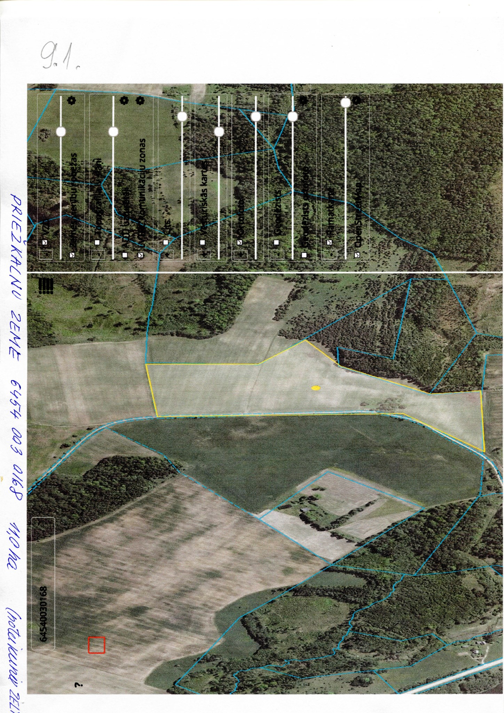
2. pielikums
Izsoles noteikumiem
“ Vaiņodes novada pašvaldībai piederošā
neapbūvētā zemes gabala „Priežkalnu zeme”,
11.0 ha platībā ar kad. apz. 6454 003 0168
nomas tiesību iegūšanai”

Vaiņodes novada pašvaldībai
Raiņa ielā 23A, Vaiņode, Vaiņodes pag., Vaiņodes nov.
__________________________________________________________________
Pretendenta – fiziskas personas vārds, uzvārds, personas kods
Pretendenta-juridiskas personas nosaukums, reģistrācijas numurs

__________________________________________________________________
Pretendenta –fiziskas personas deklarētā dzīves vieta
Pretendenta –juridiskas personas juridiskā adrese

__________________________________________________________________
Pretendenta pārstāvja (ja ir) vārds, uzvārds, personas kods

__________________________________________
e-pasta adrese (ja ir)

__________________________________________
Tālruņa nr. (ja ir)

PIETEIKUMS
dalībai nekustamā īpašuma nomas tiesību izsolē

_____________________________________________________________________
_____________________________________________________________________
_____________________________________________________________________
_____________________________________________________________________
_____________________________________________________________________
_____________________________________________________________________
_____________________________________________________________________
Apstiprinu, ka esmu iepazinies ar izsoles noteikumiem un piekrītu tā nosacījumiem, tie ir saprotami un iebildumu un pretenziju ir/nav.

_____________________________ _______________________
/pieteikumu sagatavošanas vieta un datums/ /paraksts un tā atšifrējums/

*Šajā pieteikumā jānorāda visa nepieciešamā un pretendentam zināma informācija, atbilstoši Izsoles noteikumu 16., 17.punktam.

3. pielikums
Izsoles noteikumiem
“ Vaiņodes novada pašvaldībai piederošā
neapbūvētā zemes gabala „Priežkalnu zeme”,
11.0 ha platībā ar kad. apz. 6454 003 0168
nomas tiesību iegūšanai”

Vaiņodes novada pašvaldības nomas tiesību izsoles komisijas

Izsoles dalībnieka reģistrācijas apliecība Nr. ________

_____________________________________________________________________
Fiziskas personas izsoles dalībnieka vārds, uzvārds, personas kods un adrese;

_____________________________________________________________________
juridiskajām personām - tās pilns nosaukums, reģistrācijas apliecības numurs, atrašanās vieta, pilnvarotās personas vārds, uzvārds un personas kods)
nekustamā īpašuma nosaukums, adrese, kadastra numurs

IZSOLEI

10.01.2017. VAIŅODE
izsoles datums izsoles vieta

Izsolāmā objekta sākotnējā cena EUR (bez PVN)
summa cipariem summa vārdiem

Apliecība izdota 20 . gada .____________________________

Vaiņodes novada pašvaldības izsoles komisijas __________________

_______________________ ____________________________
vārds/uzvārds paraksts/atšifrējums

